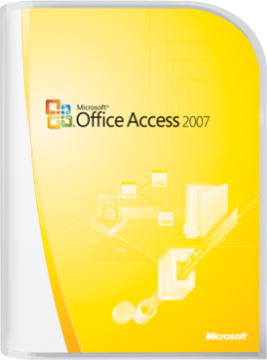
Microsoft Office 2007
Allgemeine Textbausteine

Access 2007
allgemein lang

Microsoft Office Access 2007 ist ein leistungsstarkes Datenbankprogramm zum Analysieren, Freigeben und Verwalten von Informationen. Zu den Aktualisierungen in Office Access 2007 gehört ein neues Aussehen, mit dem Sie Lösungen zur Nachverfolgung von Informationen (Access-Datenbanklösungen) leichter erstellen, ändern und mit ihnen arbeiten können.

Zahlreiche Vorlagen in Microsoft Office Access 2007 ermöglichen einen leichten Einstieg und Sie können sofort anfangen zu arbeiten. Die Office Fluent-Benutzeroberfläche ist kontextbezogen und im Hinblick auf Effizienz und Ermittelbarkeit optimiert. Von den fast 1.000 verfügbaren Befehlen, zeigt die neue Benutzeroberfläche Ihnen nur diejenigen an, die für die gerade ausgeführte Aufgabe relevant sind. Erstellen Sie mit Access eigene Wissensdatenbanken und steuern Sie mit verschiedenen Abfragemöglichkeiten die Informationsverteilung. So können Sie beispielsweise auch in Gruppenarbeiten mit den Lernenden praktische Medienkataloge zum schnellen auffinden von Lehrmaterialien aller Art erstellen.

Office Access 2007 erleichtert das Filtern von Daten und bringt so Klarheit in geschäftlichen und analytischen Fragen. Für Text-, Zahlen- und Datumsdatentypen sind unterschiedliche Filteroptionen verfügbar. Office Access 2007 unterstützt komplexe Datentypen. Sie können also Spalten erstellen, die mehr als einen Wert pro Zelle akzeptieren. Die Windows SharePoint Services-Technologie ist mit diesen komplexen Datentypen kompatibel, damit die Datensymmetrie zwischen den lokalen und den webbasierten Repositorys sichergestellt werden kann. Sie können an einzelne Datensätze im Datenspeicher mehrere Dateien anfügen, z. B. Fotos, Dokumente oder Kalkulationstabellen.

Office Access 2007 enthält eine Benutzeroberfläche für den Formularentwurf, die nach WYSIWYG-Prinzip (What You See Is What You Get) arbeitet. Über Websites, die auf Windows SharePoint Services basieren, kann Ihr Team kommunizieren, Dokumente freigeben und zusammen an einem Projekt arbeiten.
Microsoft Office Access 2007 ist ein leistungsfähiges Datenbankprogramm und hilft beim Erstellen, Auswerten und Verteilen von Informationen.

